**TRƯỜNG ĐẠI HỌC KHOA HỌC TỰ NHIÊN**

**KHOA CÔNG NGHỆ THÔNG TIN**

**MÔN HỌC:** NHẬP MÔN LẬP TRÌNH KẾT NỐI VẠN VẬT

**BÁO CÁO ĐỒ ÁN CUỐI KỲ**

**HỆ THỐNG KHOÁ CỬA THÔNG MINH**

**Họ tên:** Mai Quý Trung

**MSSV:** 20127370

**Giảng viên: Nguyễn Đức Hoàng Hạ, Đỗ Thị Thanh Hà**

MỤC LỤC

I. Thông tin chung 3

a. Thông tin cá nhân 3

b. Thông tin đồ án 3

II. Đặc tả yêu cầu 3

a. Yêu cầu kĩ thuật 3

b. Các ràng buộc 4

III. Thiết kế hệ thống 5

a. Thiết kế tổng quát 5

b. Thiết kế chi tiết 5

IV. Đề xuất các giải pháp 9

a. Liệt kê các giải pháp 9

b. Quyết định giải pháp 9

V. Kiểm thử sản phẩm 12

a. Kiểm thử từng thành phần 12

b. Kiểm thử tích hợp 13

VI. Giới hạn và hướng phát triển 13

a. Giới hạn 13

b. Hướng phát triển 13

VII. Nguồn tham khảo 14

1. **Thông tin chung**
2. **Thông tin cá nhân**

* Họ và tên: Mai Quý Trung
* MSSV: 20127370

1. **Thông tin đồ án**

* Tên sản phẩm: Hệ thống khóa cửa thông minh sử dụng thẻ từ.
* Ý tưởng: Hệ thống sử dụng thẻ từ NFC để mở khoá cửa tự động cũng như điều khiển việc mở/khoá cửa từ xa thông qua ứng dụng điện thoại.
* Giới thiệu sản phẩm: Những tiến bộ vượt bậc về công nghệ đã thay đổi cách chúng ta tương tác với các khía cạnh khác nhau của cuộc sống, với sự tập trung ngày càng nhiều vào công nghệ và hiện đại hóa. Trong lĩnh vực này, Smartlock đóng vai trò quan trọng, giúp người dùng có cuộc sống thoải mái và hiệu quả hơn. Là sản phẩm khóa cửa điện tử, Smartlock không chỉ là sự kết hợp tuyệt vời giữa các công nghệ mà còn mang đến trải nghiệm độc đáo và tiện lợi với khả năng tích hợp linh hoạt với hệ thống IOT. Thay vì sử dụng chìa khóa truyền thống, người dùng có thể dễ dàng thực hiện thao tác đóng mở cửa thông qua thẻ quẹt hoặc ứng dụng trên điện thoại di động. Điều này không chỉ tiết kiệm thời gian mà còn mang đến sự hiện đại, tiện nghi. Tính năng bảo mật cao của khóa thông minh là một trong những điểm mạnh đảm bảo an ninh tuyệt đối khi sử dụng khóa thông minh.
* Động lực thực hiện: Cung cấp giải pháp IOT thực tiễn, hiệu quả trong việc bảo đảm an toàn cho cửa ra vì các chìa khoá truyền thống hiện nay rất dễ bị làm giả, động thời cũng giúp người dùng tự chủ động quản lý việc ra vào bằng các thẻ từ tiện lợi và khó bị giả mạo hơn.
* Chức năng chính:

+ Cho phép ngừi dùng sử dụng thẻ từ để mở khoá cửa, không cần đến chìa khoá truyền thống

+ Có ứng dụng điện thoại cho phép người dùng điều khiển việc mở/khoá cửa từ xa

+ Có thể quản lý các thẻ từ, cho phép mở khoá hoặc vô hiệu hoá thẻ từ để mở cửa.

* Đối tượng sử dụng: Các hộ gia đình ở nhà mặt dất hoặc chung cư muốn kiểm soát việc mở khoá cửa tốt hơn cũng như tăng tính bảo mật, các doanh nghiệp hiện đại muốn áp dụng công nghệ IOT vào môi trường công sở, dễ quản lý việc ra vào trong toà nhà công ty.

1. **Đặc tả yêu cầu**
2. **Yêu cầu kĩ thuật**

* Hệ thống khoá cửa và quét thẻ từ cần được đặt ở cửa ra vào toà nhà hoặc các phòng, ưu tiên môi trường thoát mát tránh làm hỏng hóc các thiết bị.
* Hệ thống phải có khả năng quẹt và đọc thẻ từ NFC dùng để xác thực và mở khoá cửa cho người dùng.
* Hệ thống phải có chức năng gửi lịch sử quẹt thẻ từ về server để admin hệ thống nắm được, đồng thời có thể điều khiển việc mở hoặc khoá cửa từ xa mà không cần dùng thẻ từ
* Khi người dùng ở xa so với hệ thống:

+ Hệ thống cần được kết nối đến ứng dụng điện thoại để người dùng có thể truy cập và xem được danh sách các thẻ từ đang được sử dụng trong hệ thống, cũng như trạng thái của những thẻ từ đó có đang được phép quẹt mở khoá cửa hay không

+ Ứng dụng điện thoại đó phải cho phép người dùng có thể tuỳ chỉnh thay đổi trạng thái của thẻ từ để mở hoặc vô hiệu hoá chức năng quẹt mở khoá cửa trong hệ thống.

+ Ứng dụng phải cung cấp đầy đủ lịch sử quẹt thẻ từ của hệ thống trên giao diện để người dùng có thể giám sát theo dõi.

+ Ứng dụng phải cho phép người dùng có thể mở hoặc khoá cửa từ xa thông qua công tắc ảo.

+ Ứng dụng phải gửi thông báo cho người dùng khi cửa được mở thành công bởi 1 thẻ từ nào đó.

* Khi người dùng ở gần hệ thống:

+ Hệ thống phải có cảm biến cho phép người dùng sử dụng thẻ từ để quẹt xác thực

+ Hệ thống có đèn LED và loa để thực hiện 1 trong 2 trường hợp: nếu quẹt thẻ từ sai, đèn đỏ sẽ sáng và loa sẽ báo động dài để báo hiệu thẻ từ không hợp lệ, nếu quẹt thẻ từ đúng, đèn xanh sẽ sáng và loa sẽ phát tín hiệu xác thực thẻ từ hợp lệ

+ Thông tin được quẹt từ thẻ từ dù hợp lệ hay không đều sẽ được hệ thống ghi nhận và gửi về server để hiển thị trong ứng dụng điện thoại.

+ Khoá cửa điện tử khi xác thực thẻ từ đúng sẽ mở cửa và treo trong 5 giây, sau đó khoá cửa sẽ tự động đóng lại. Đồng thời, hệ thống gửi thông báo đến ứng dụng điện thoại.

1. **Các ràng buộc**

* Các thành phần, linh kiện của thiết bị phải được mua trong thị trường Việt Nam, khu vực thành thị càng tốt.
* Chi phí mua các thiết bị không vượt quá 1.000.000 VND.
* Hệ thống phải nên được đặt trong điều kiện có mạng Internet ổn định.
* Người dùng phải chuẩn bị 1 số lượng thẻ từ tuỳ theo nhu cầu.
* Người dùng phải có điện thoại di động để kết nối vào app điều khiển.

1. **Thiết kế hệ thống**
2. **Thiết kế tổng quát**

* Mạch Arduino: đóng vai trò bộ não của hệ thống, sẽ thực hiện kết nối vào wifi với vai trò là access point, nhận các giá trị dữ liệu được đọc từ cảm biến RFID của thẻ từ, xác thực dữ liệu thẻ từ, điều khiển LED và buzzer để thể hiện tín hiệu thành công hoặc thất bại, đồng thời gửi kết quả về app điện thoại để in ra trên giao diện người dùng.
* Cảm biến RFID: dùng để đọc dữ liệu cho các thẻ từ NFC, mỗi thẻ từ sẽ có giá trị là 1 chuỗi số riêng biệt
* Khóa cửa điện từ: dùng để mở hoặc khoá cửa, có thể được điều khiển bởi relay hoặc nguồn điện.
* Đèn LED: gồm 2 đèn LED xanh và đỏ, dùng để thể hiện tín hiệu khi quẹt thẻ từ hợp lệ hoặc không hợp lệ
* Buzzer: thông báo hoặc báo động đối với kết quả quẹt thẻ từ chung với đèn LED
* Dịch vụ cloud (server): Dùng để kết nối giữa app điện thoại của người dùng và mạch Arduino.
* Web/mobile app: cho phép người dùng điều khiển, quan sát các trạng thái tắt/mở của khoá cửa và lịch sử quẹt thẻ từ, mở/tắt khoá cửa từ xa

1. **Thiết kế chi tiết**

* Sơ đồ mạch kết nối:

* Sơ đồ trạng thái máy hữu hạn:

* Sơ đồ giao tiếp giữa các thiết bị:

* Sơ đồ các thiết bị input – output:

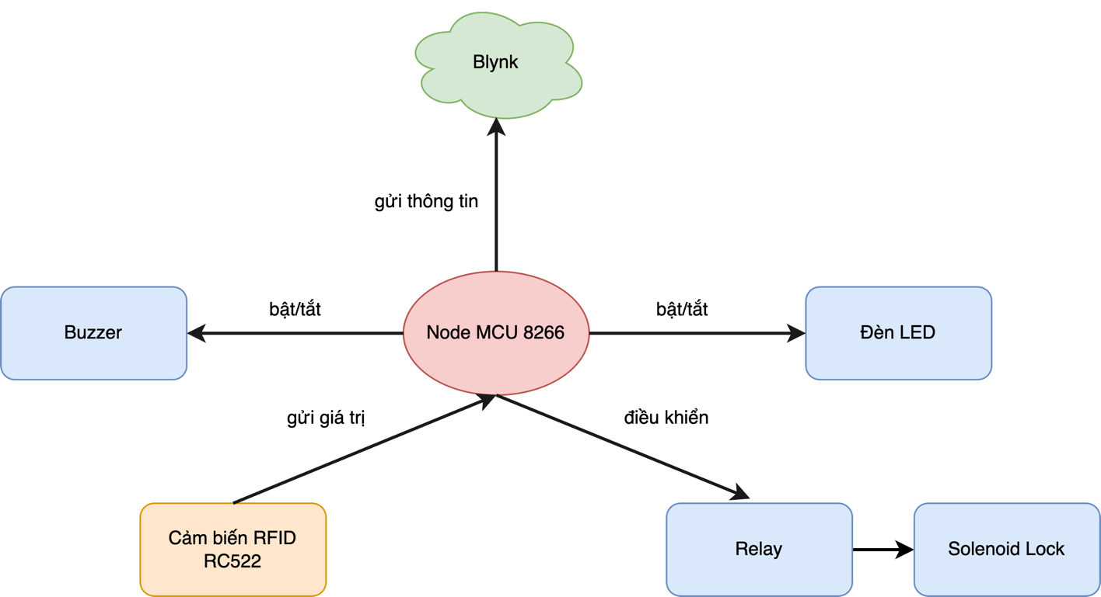

* Sản phẩm thực tế:

* Giao diện app điện thoại:

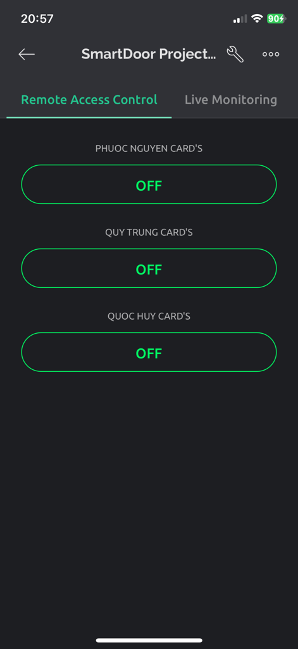

1. **Đề xuất các giải pháp**
2. **Liệt kê các giải pháp**

|  |  |  |  |  |
| --- | --- | --- | --- | --- |
| **Component/Module** | **Option 1** | **Option 2** | **Option 3** | **Selected** |
| Bộ điều khiển | Arduino + Wifi shield | Raspberry pi + extra ADC | Module Wifi Node MCU ESP8266 | Module Wifi Node  MCU ESP8266 |
| Dịch vụ website | Local | Cloud |  | Local |
| Cảm biến đọc thẻ từ | RFID NFC PN532 | RFID NFC RC522 |  | RFID NFC RC522 |
| Buzzer | Buzzer công suất cao | Buzzer 5VDC | Buzzer 24VDC | Buzzer 5VDC |
| Đèn LED | LED màu 5mm | Grove - LED |  | LED màu 5mm |
| Relay | Relay trễ IC 555 | Grove - Relay | Relay 5VDC | Relay 5VDC |
| Nguồn điện | Pin 2A | Pin 3V7 18650 |  | Pin 3V& 18650 |
| Khoá cửa | Solenoid lock |  |  | Solenoid lock |

1. **Quyết định giải pháp**

|  |  |  |
| --- | --- | --- |
| **Tên thiết bị** | **Số lượng** | **Thành tiền (VND)** |
| Cảm biến RFID RC522 | 1 | 28.000 |
| Đèn LED xanh + đỏ | 2 | 1.000 |
| Loa (Buzzer) | 1 | 3.000 |
| Khoá điện tử (Solenoid Lock) | 1 | 120.000 |
| Relay | 1 | 10.000 |
| Node MCU ESP8266 | 1 | 81.000 |
| Pin 3V7 18650 | 4 | 80.000 |
| Chân cắm pin | 1 | 12.000 |
| Blynk Cloud | 1 gói dịch vụ trong 1 tháng | 160.000 |

Tổng tiền: **495.000 VND**

Các thành phần trong mạch

* Mạch Node MCU ESP8266:

* Cảm biến RFID RC522:

* Relay:

* Đèn LED:

* Điện trở:

* Khoá cửa (Solenoid lock):

* Nguồn điện (pin):

1. **Kiểm thử sản phẩm**
2. **Kiểm thử từng thành phần**

|  |  |
| --- | --- |
| **Thành phần** | **Test** |
| RFID RC522 | Kiểm tra cảm biến có thể đọc được giá trị của thẻ từ hay không |
| Blynk server | Kiểm tra app Blynk có hoạt động khi kết nối với wifi không |
| Đèn LED | Kiểm tra đèn có sáng đèn bình thường hay không |
| Loa (Buzzer) | Kiểm tra buzzer có phát ra được âm thanh báo động |
| Khoá điện tử | Kiểm tra khoá cửa có hoạt động khi cắm vào nguồn điện |
| Relay | Kiểm tra relay có mở/đóng khoá cửa được không |
| Node MCU ESP8266 | Kiểm tra xem mạch có kết nối được wifi hay không |

1. **Kiểm thử tích hợp**

|  |  |  |
| --- | --- | --- |
| **Bước** | **Tích hợp** | **Test** |
| 1 | Node MCU ESP8266 | Kiểm tra mạch ESP có mở được server làm access point và kết nối vào wifi |
| 2 | Node MCU ESP8266 + Blynk server | Kiểm tra mạch ESP có kết nối được wifi và với server Blynk không |
| 3 | Node MCU ESP8266 + Blynk server + RFID RC522 | Kiểm tra mạch ESP có kết nối được wifi với server và nhận được giá trị thẻ từ của cảm biến RFID |
| 4 | Node MCU ESP8266 + Blynk server + RFID RC522 + Đèn LED | Kiểm tra mạch ESP có kết nối wifi với server, đọc được giá trị thẻ từ và hiển thị đèn LED với kết quả hợp lệ từ thẻ |
| 5 | Node MCU ESP8266 + Blynk server + RFID RC522 + Đèn LED + Buzzer | Kiểm tra mạch kết nối wifi với server, đọc được giá trị thẻ từ, hiển thị đèn LED và báo động từ buzzer theo kết quả hợp lệ của thẻ |
| 6 | Node MCU ESP8266 + Blynk server + RFID RC522 + Đèn LED + Buzzer + Relay | Kiểm tra mạch kết nối wifi với server, đọc được thẻ từ, hiển thị đèn LED, báo động từ buzzer và kích hoạt relay theo kết quả hợp lệ của thẻ |
| 7 | Node MCU ESP8266 + Blynk server + RFID RC522 + Đèn LED + Buzzer + Relay + Khoá điện tử | Kiểm tra mạch kết nối wifi với server, đọc được thẻ từ, hiển thị đèn LED, báo động từ buzzer và kích hoạt relay và kiểm tra khoá cửa có được mở hoặc không dựa theo kết quả của thẻ từ |

1. **Giới hạn và hướng phát triển**
2. **Giới hạn**

* Thông tin của các thẻ từ đang được lưu trữ dưới dạng tĩnh trong mạch chứ không được lưu trong cơ sở dữ liệu đám mây
* Điều đó dẫn đến hạn chế tiếp theo là nếu muốn thêm thông tin của 1 thẻ từ mới, phải thêm dữ liệu bằng tay vào code và nạp lại vào mạch Node MCU.

1. **Hướng phát triển**

* Nếu có them thời gian để phát triển sản phẩm, em sẽ lưu trữ dữ liệu thẻ từ trong cơ sở dữ liệu, nếu lưu dưới local sẽ config docker cho database, nếu dùng cloud thì sẽ sử dụng Azure, điều này sẽ giúp dữ liệu được an toàn hơn và việc xác thực thẻ từ sẽ không phụ thuộc vào mạch nữa.
* Ngoài ra, trên ứng dụng Blynk em sẽ thiết kế thêm tính năng cho admin 1 công tắc dùng để tạo thêm thẻ từ. Khi bật công tắc lên, sử dụng 1 thẻ từ mới không có trong database để quét cảm biến RFID. Lúc này cảm biến sẽ gửi giá trị thẻ lên server và tạo 1 thông tin thẻ mới vào database. Khi tắt công tắc, cảm biến sẽ được dùng để xác thực thẻ từ để mở khoá cửa bình thường. Điều này sẽ giúp hệ thống có thể thêm các thẻ từ mới (use case là tổ chức sử dụng hệ thống có thêm những người nhân viên mới cần có thẻ riêng để mở khoá cửa), tiện lợi hơn việc phải thêm dữ liệu thẻ thủ công vào mạch rồi phải nạp, chạy lại.

1. **Nguồn tham khảo**

*[1]* Admin. (2022, September 13). *IoT based RFID smart door lock system using NodeMCU ESP8266*. IoT Projects Ideas. <https://iotprojectsideas.com/iot-based-rfid-smart-door-lock-system-using-nodemcu-esp8266/>

*[2]* Admin. (2022, September 15). *IoT Smart RFID Door Lock System using NodeMCU ESP8266*. IoT Projects Ideas. <https://iotprojectsideas.com/iot-smart-rfid-door-lock-system-using-nodemcu-esp8266/>

*[3] Arduino RFID door lock*. (n.d.). <https://circuitdigest.com/microcontroller-projects/arduino-rfid-door-lock-code>

*[4] Kit RF thu phát Wifi ESP8266 NodeMCU Lua V3 CH340*. (n.d.). <https://hshop.vn/products/kit-rf-thu-phat-wifi-esp8266-nodemcu-lua-v3-ch340>

*[5] Blynk: a low-code IoT software platform for businesses and developers*. (n.d.). <https://blynk.io/>

*[6] Mạch RFID NFC 13.56MHz RC522*. (n.d.). <https://hshop.vn/products/mach-rfid-rc522-nfc-13-56mhz>

*[7] Bộ 3 loại LED màu 5mm thông dụng (3 kind 5mm Color Led)*. (n.d.). <https://hshop.vn/products/bo-3-loai-led-mau-5mm-thong-dung-3-kind-5mm-color-led>

*[8] Còi Buzzer 5VDC*. (n.d.). <https://hshop.vn/products/coi-buzzer-5vdc>

*[9] Khóa chốt điện Solenoid Lock LY-03*. (n.d.). <https://hshop.vn/products/khoa-chot-dien-solenoid-lock-ly-03>

*[10] Mạch 1 Relay KY-019 5VDC*. (n.d.). <https://hshop.vn/products/module-1-relay-5vdc-ky-019>